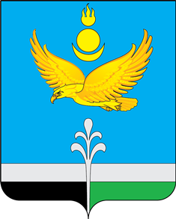

Муниципальное образование «Нукутский район»

ДУМА МУНИЦИПАЛЬНОГО ОБРАЗОВАНИЯ
«НУКУТСКИЙ РАЙОН»

Седьмой созыв

РЕШЕНИЕ
02 сентября 2022 г. № 52 п. Новонукутский

О переносе рассмотрения вопроса

«О подготовке образовательных

организаций к новому 2022 - 2023

учебному году»

Заслушав и обсудив информацию главного специалиста отдела образования Администрации муниципального образования «Нукутский район» Очировой С.Н. «О подготовке образовательных организаций к новому 2022 – 2023 учебному году», руководствуясь статьей 27 Устава муниципального образования «Нукутский район», Дума

РЕШИЛА:

1. Перенести рассмотрение вопроса «О подготовке образовательных организаций к новому 2022 – 2023 учебному году» на 30 сентября 2022 года.
2. Опубликовать настоящее решение в печатном издании «Официальный курьер» и разместить на официальном сайте муниципального образования «Нукутский район».

Председатель Думы муниципального
образования «Нукутский район» К.М. Баторов

\

\

